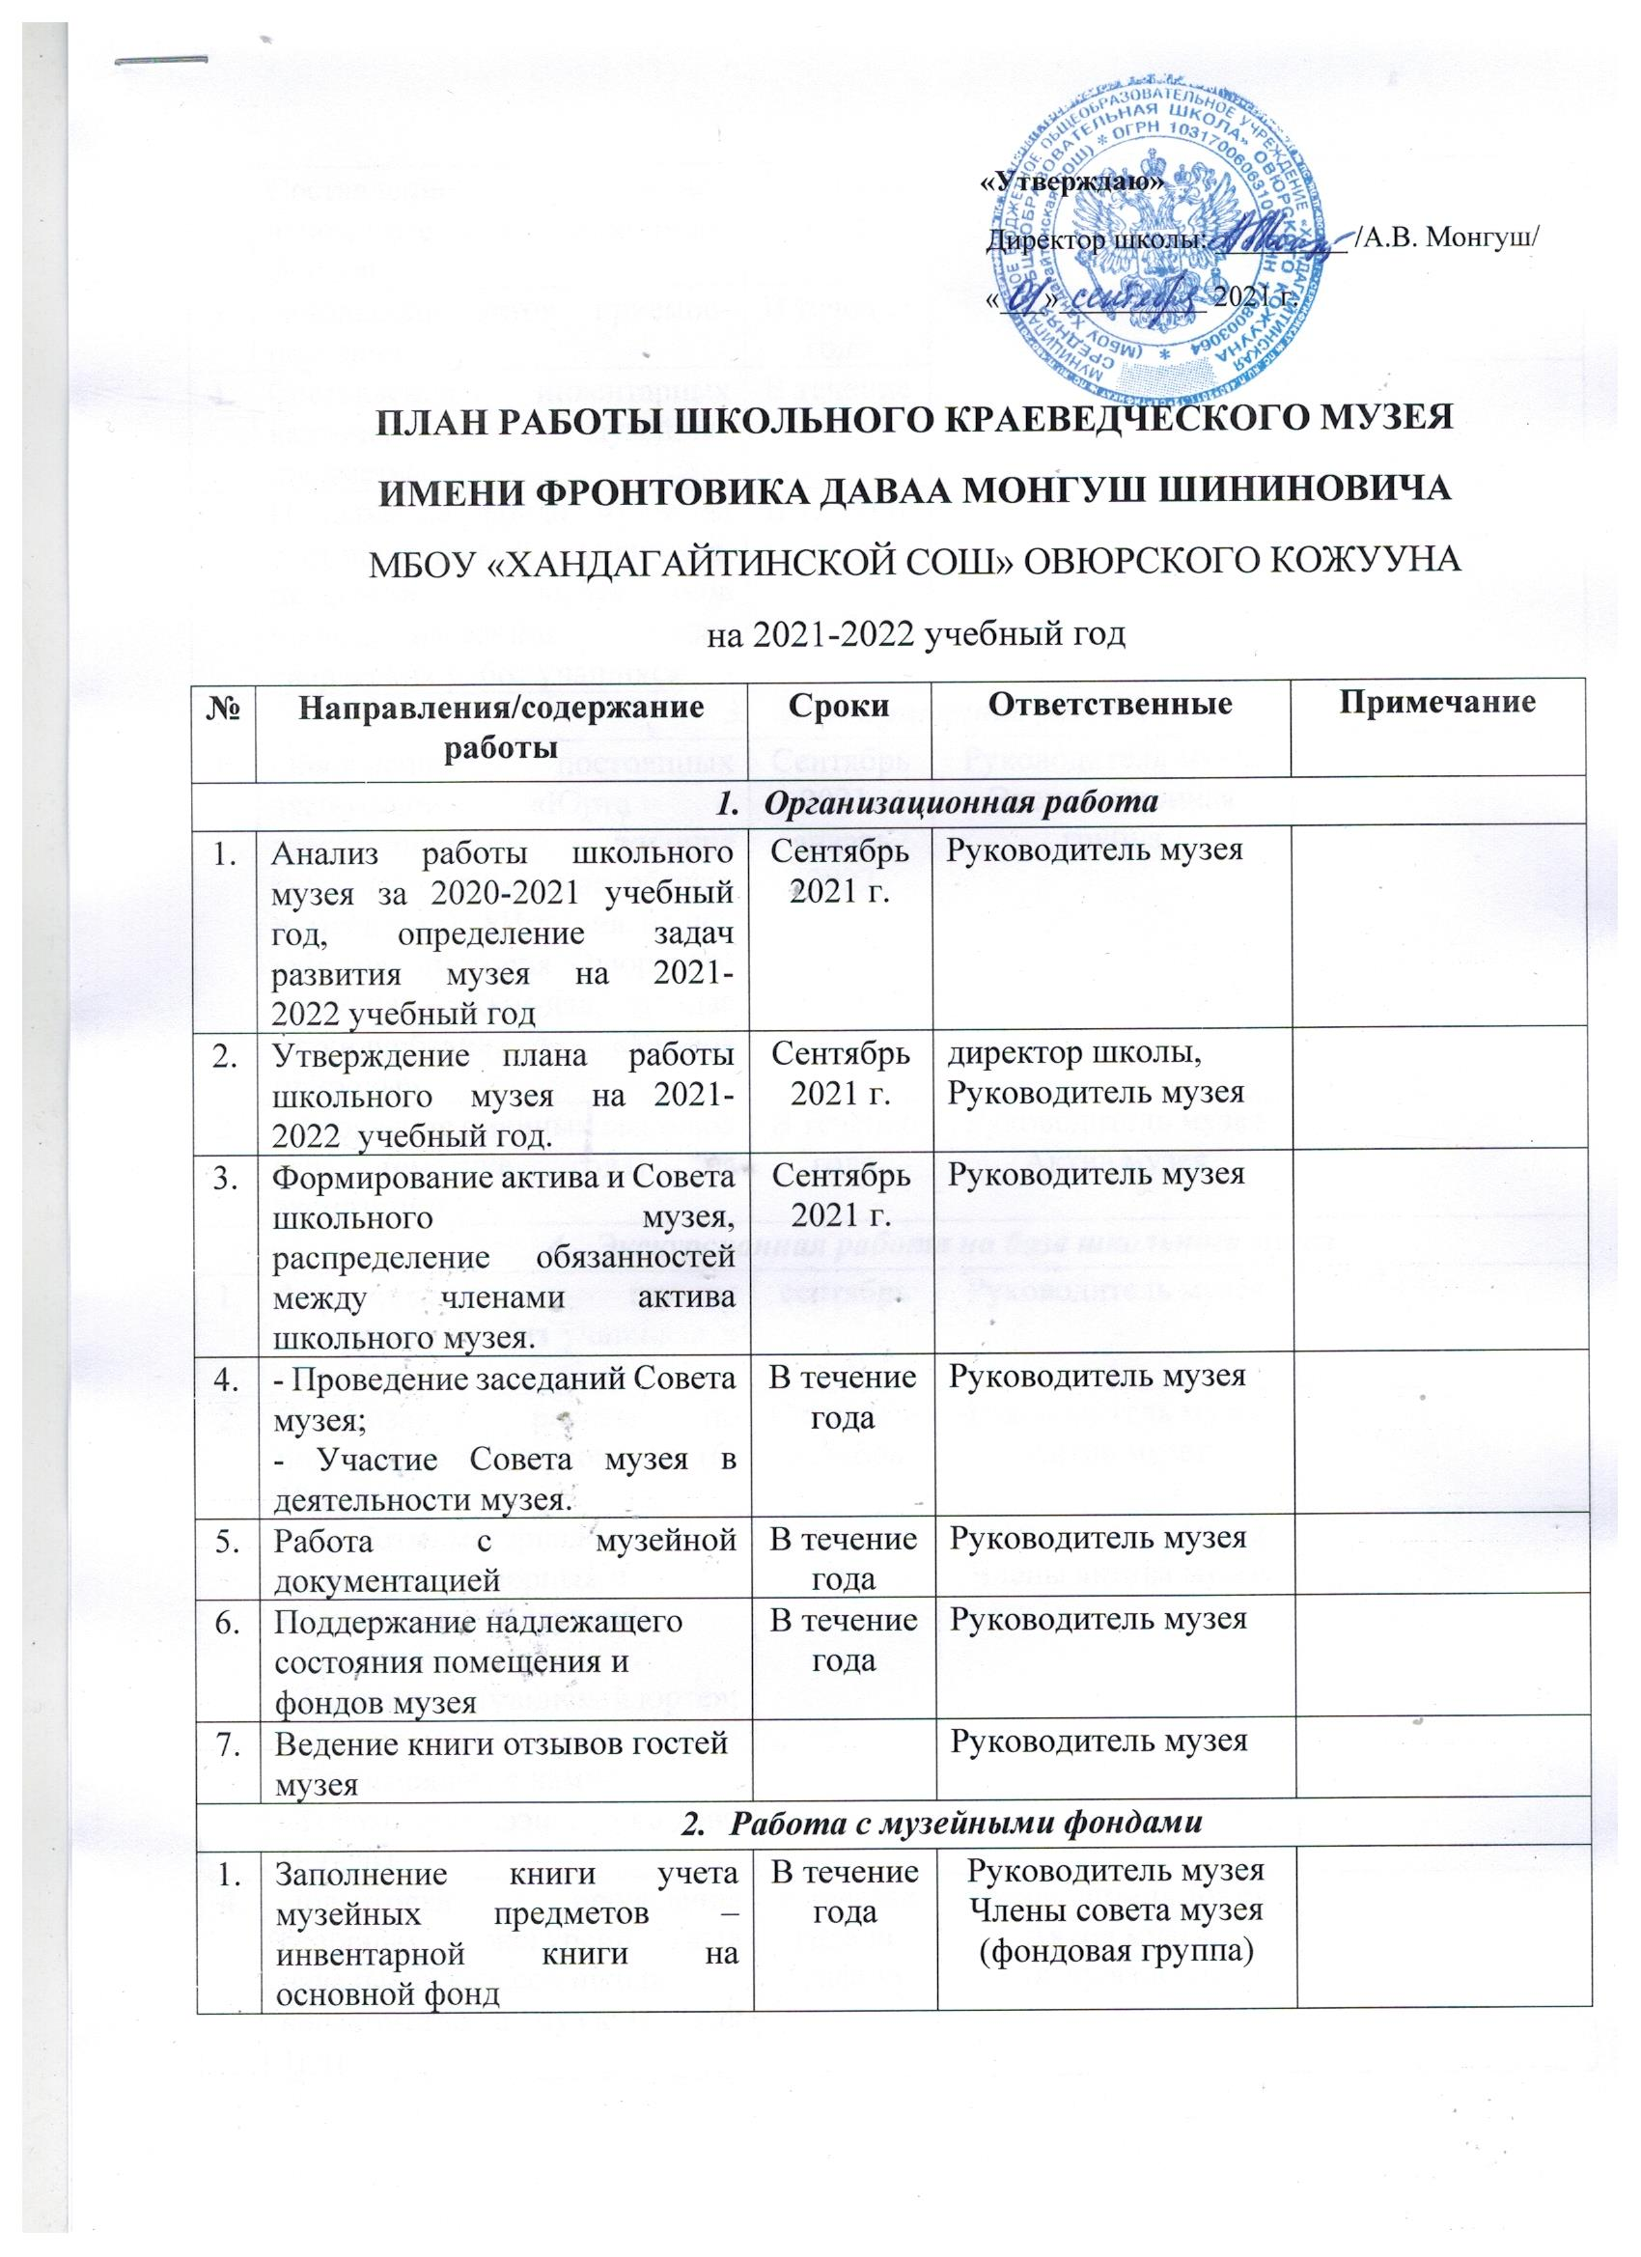

«Утверждаю»
Директор школы: _________ /А.В. Монгуш/
«___»__________ 2021 г.

ПЛАН РАБОТЫ ШКОЛЬНОГО КРАЕВЕДЧЕСКОГО МУЗЕЯ
ИМЕНИ ФРОНТОВИКА ДАВАА МОНГУШ ШИНИНОВИЧА
МБОУ «ХАНДАГАЙТИНСКОЙ СОШ» ОВЮРСКОГО КОЖУУНА
на 2021-2022 учебный год
№ | Направления/содержание работы | Сроки | Ответственные | Примечание
- Организационная работа
1. | Анализ работы школьного музея за 2020-2021 учебный год, определение задач развития музея на 2021-2022 учебный год | Сентябрь 2021 г. | Руководитель музея
2. | Утверждение плана работы школьного музея на 2021-2022 учебный год. | Сентябрь  2021 г. | директор школы,  Руководитель музея
3. | Формирование актива и Совета школьного музея, распределение обязанностей между членами актива школьного музея. | Сентябрь 2021 г. | Руководитель музея
4. | - Проведение заседаний Совета музея;  - Участие Совета музея в деятельности музея. | В течение года | Руководитель музея
5. | Работа с музейной документацией | В течение года | Руководитель музея
6. | Поддержание надлежащего состояния помещения и фондов музея | В течение года | Руководитель музея
7. | Ведение книги отзывов гостей музея |  | Руководитель музея
- Работа с музейными фондами
1. | Заполнение книги учета музейных предметов – инвентарной книги на основной фонд | В течение года | Руководитель музея  Члены совета музея (фондовая группа)
2. | Составление описи вспомогательного и обменного фондов | В течение года
3. | Заполнение актов приемов-передачи | В течение года
4. | Составление инвентарных карточек на музейные предметы | В течение года
5. | Пополнение фонда музея за счет поступлений от учащихся, педагогов, выпускников школы, населения, а также творческих работ учащихся. | В течение года
- Экспозиционная работа
1. | Обновление постоянных экспозиций «Юрта – традиционное жилище тувинцев» (тувинские обычаи и традиции), «История нашей школы», «история Овюрского кожууна», «Кым-даа, чуу-даа уттундурбаан», «Уголок природы» | Сентябрь 2021-январь 2022 | Руководитель музея  Экспозиционная группа
2. | Обновление сменных выставок (по тематике года) на экспозиции | В течение года | Руководитель музея  Актив музея
- Экскурсионная работа на базе школьного музея
1. | Формирование группы экскурсоводов (из учащихся и педагогов) | сентябрь | Руководитель музея
2. | Организация работы по подготовке экскурсоводов (6-10 классы). | Сентябрь-октябрь | Руководитель музея  Актив музея
3. | Разработка материалов для проведения обзорных и тематических экскурсий:  «Тувинская юрта»;  «Традиции в тувинской юрте»;  «О школьном музее»;  «Птицы рядом с нами»;  «Торээн чурт дээш …» ко Дню Победы | В течение уч.г. | Руководитель музея  Члены актива музея
4. | Подготовка и проведение обзорных экскурсий для начальных классов школы:  «Знакомство с музеем» (для 1кл)  «История создания музея»;  «Кто такой Монгуш Даваа Шининович?»;  «История нашей школы». | В течение года по графику | Руководитель музея  Актив музея, экскурсоводы
5. | Фотовыставка ко Дню российской науки «Наши земляки – ученые» | Февраль 2022 г. | Руководитель музея
6. | Подборка материалов для оформления стендов «Боевой Славы». | сентябрь-апрель | Руководитель музея  Актив музея
7. | Оформление выставки  «Страницы истории ВОВ», посвященного 77-летию Победы. | Апрель-май 2022 г. | Руководитель музея  Актив музея
- Учебно-воспитательная работа музея
1. | Проведение бесед к знаменательным датам, уроков Мужества, музейных уроков, используя материалы музея:  4 ноября – День народного единства  16 ноября – День памяти и скорби  5 декабря – Битва под Москвой  9 декабря – День Героев  12 декабря – День конституции РФ.  27 января – День снятия блокады Ленинграда (1944 г.)  15 февраля – день вывода советских войск из Афганистана  23 февраля – День защитника Отечества  9 мая – День Победы советского народа в  Великой Отечественной войне 1941 – 1945 гг. | В течение уч.г. | Руководитель музея  Актив музея  Классные руководители
2. | Запись воспоминаний участников Великой Отечественной войны и локальных войн, тружеников тыла.  Встречи с ветеранами труда – жителями села Хандагайты, интересными людьми, живущими в Хандагайты  на музейных мероприятиях. | В течение года | Руководитель музея, классные руководители | По согласованию с гостями
- Поисковая и научно-исследовательская деятельность учащихся
1. | Работа обучающихся 5-11 кл. над поисковыми заданиями «Да будет вечной о героях память», «По страницам семейных архивов», «Вклад моей семьи в историю Победы ВОВ» | октябрь-апрель | Руководитель музея  Классные руководители
2. | Акция по сбору предметов для школьного музея среди классов «Тоогуге адын артыр» | 1-15 мая 2022 г. | Руководитель музея  Классные руководители  учителя | Подведение итогов 18 мая – в международный день музеев.
3. | Организация выставки «Наш бессмертный полк» | Май 2022 г. | Руководитель музея  Совет музея  Актив музея | Очно или онлайн
4. | Участие в конкурсах школьных музеев (в муниципальных, региональных, всероссийских конкурсах) | В течение года | Руководитель музея
5. | Участие в НПК учащихся «Отечество» (предоставление участникам музейных материалов) | Ноябрь 2021 г. | Руководитель музея

